RoadPro Titan II RPSY-485 Revisión
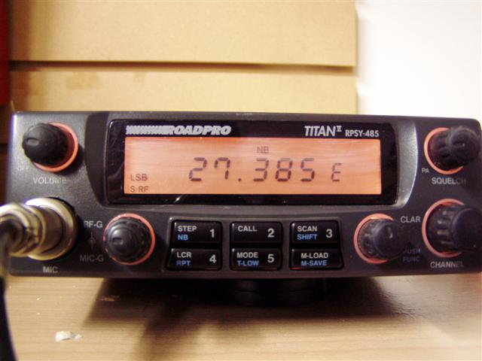
El RoadPro Titan II RPSY-485 es una radio de 10 metros de exportación con AM, FM, LSB y los modos USB. Incorpora un montón de características en uno de los más pequeños paquetes disponibles y utiliza SMT (tecnología de montaje superficial). Si bien no tiene la potencia de salida de su primo, el Magnum 257, todavía puede ofrecer un operador de un montón de opciones. La radio ya no está en producción, pero hay bastantes pocos los utilizan por ahí, así que voy a dar la baja hacia abajo en caso de que se ejecuta a través de uno.
CARACTERÍSTICAS
Esta radio es lo que se refiere a menudo como un "clon" lo que significa que hubo varias radios realizadas con el mismo caso y muchos de los mismos componentes (a veces los mismos componentes exactos) y fueron vendidos a diferentes empresas por el fabricante para su distribución. A veces las diferencias entre los radios son tan pequeñas que sólo el nombre de ellos es realmente diferente. En otros casos, algunas empresas pidieron que el fabricante haga cambios para dar su versión de la radio unas características muy determinante.
Algunas variaciones de este modelo de radio incluyen el - Magnum 257, Magnum 357, realista TRC-485, Albrecht AE-485, Halcón Negro, Pro Star 400 y el Radio Shack HTX-10.
Las características y los modos para todas estas radios son diferentes, pero el caso básico en la radio es el mismo.
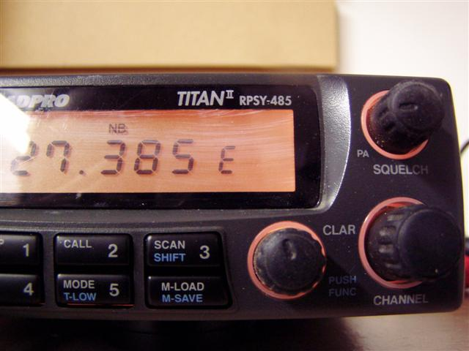
Vamos a discutir el tamaño de este radio. 6,06 x 2,05 en en x 9,76 pulg
Esta es una de las radios SSB más compacto jamás se ha hecho - a la derecha ranking hasta allí con la PC122 en mi libro. La radio es pequeño y liso y tiene un perfil muy fino que deja a la mayoría de la gente sorprendido por todas las características que meter dentro.
- Volumen
- Aplastar
- De ganancia de RF
- Ganancia del micrófono
- Pensilvania
- Mando selector de canales
- Clarificador
- Modo de Escaneo
- AM, FM, LSB, USB
- NB
- Tono
- Recordemos el último canal
- Botones de memoria (recordar el modo y la frecuencia)
- Paso capacidad de ir en medio de los canales
- Desbloqueado de fábrica clarificador
- Canal o frecuencia de lectura en la pantalla
- Múltiples bandas de cobertura (después de la modificación)
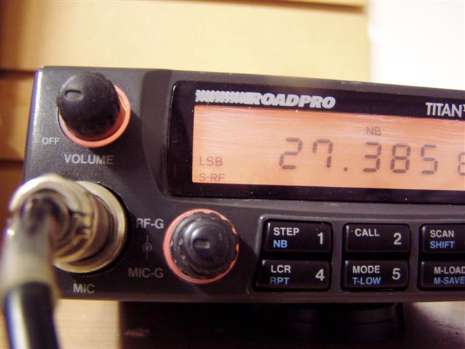
Voy a ir más de un par de mis características favoritas en un poco más de detalle aquí, pero por favor, vea nuestro video de esta radio para una demostración de todas las funciones.
# 1) Los canales de memoria son siempre una característica de mis favoritos y al igual que en el Magnum 257 esta radio puede recordar tanto la frecuencia y el modo. Con dos pulsaciones de botón que puede saltar de canal de 6 am a 38 LSB. Puede almacenar hasta 5 diferentes frecuencias y que es fácil de hacer y muy funcional. Me encanta ser capaz de conducir e ir a mis canales favoritos al tacto.
# 2) Fuente de micrófono de fábrica con los botones arriba / abajo. Esta radio tiene el perno caliente # 6 en la conexión del micrófono así que ten cuidado si usted decide poner cables por otro micrófono para ello. El micrófono de valores tiene una gran cantidad de ganancia para él (pero a diferencia de la Magnum 257 que no hay punto de ajuste en el interior del micrófono) y después de un par de pruebas frente a los micrófonos de energía me pareció que en realidad fue acompañado muy bien a la radio. Los botones de arriba / abajo en el micrófono son muy divertidas y le puede ahorrar tener que llegar a una y otra vez que el mando.
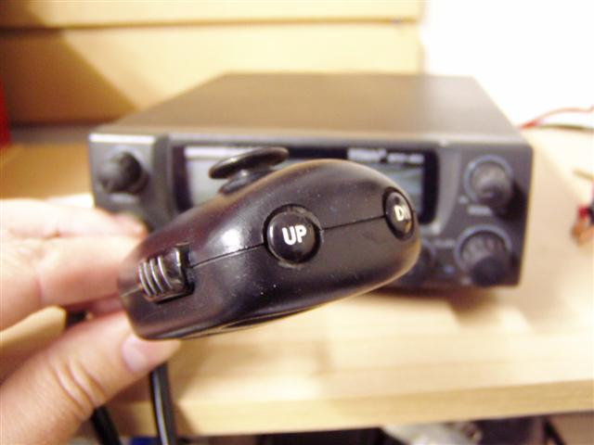
# 3) Frecuencia o la pantalla del canal. Para cambiar una y otra se pulsa el botón "Función" y luego en el botón "llamar". Esto le permite ver el canal de CB se habla de o se puede ver la frecuencia real. Esto resulta útil cuando se desea freeband por encima de la normal 40 y hace más fácil para navegar a las frecuencias más altas, tales como 27.455Mhz.
Una característica que se menciona que se carece de esta radio es de potencia variable. El Magnum 257 viene con función de esta norma, pero en el Titan II que tendrá que realizar los ajustes dentro de la radio.
SALIDA
Como se mencionó antes, había varias versiones de esta radio producido y aunque puede parecer el mismo la potencia de salida es una zona en la que puede variar un poco. Mientras que las radios como el Albrecht AE-485 y Magnum 257 son radios de doble final, el RoadPro Titan II sólo tiene un transistor final única.
Esto significa que la producción en esta radio va a ser similar al rendimiento que ver con un estándar de radio CB tales como Galaxy 959.
AUDIO
Como se mencionó anteriormente el micrófono de valores en esta radio es en realidad un micrófono de potencia y tiene el poder a través del pin # 6. Una vez que la olla de modulación dentro de la radio se sube esta radio giro a su máximo potencial (no mods giro necesario en este caso). A pesar de que el micrófono es bastante pequeña que puede dar algunas buenas audio para el oyente en el otro extremo.Me hizo llegar algunos comentarios de que el micrófono tiene poco de la lata síndrome pasando, pero me han dicho que con D104M6B antes también y en general no tuve ninguna queja de nadie en la tierra de DX.
Con la modulación interna apareció encontré en algunos casos, el micrófono fue un poco más sensibles y recogió un poco de ruido de fondo en el móvil. El ajuste apropiado del control de ganancia del micrófono es clave para la mejor claridad.
RECIBIR
Después de usar esta radio durante tres meses en el móvil que se puede decir que tiene uno de los mejores receptores que he escuchado últimamente. Lo puse ahí arriba con la HR2600 en su capacidad y sensibilidad. Una de las mayores sorpresas fue que el receptor estaba recogiendo las estaciones muy débiles, mientras conducía sin salmuera en cualquier molestas interferencias eléctricas o el ruido del motor.Sólo tenía una excelente, tranquila recibir, y yo hablamos bastante DX a algunas estaciones antes de golpear la actual sequía DX.
El clarificador fue un poco duro al centro de vez en cuando en el móvil una vez que me gustaría hacer un ajuste, pero no tuvimos ningún problema con la deriva de frecuencia y la radio no requiere ningún p calentamiento antes de operar en SSB.
GENERAL
Si usted necesita un radio de exportación de 40 vatios y te gusta el aspecto y la descripción de la Titan II - luego gastar el dinero extra y recoger usted mismo una Magnum 257. Pero si usted está en el mercado de un pequeño gran final solo SSB radio Titan II no va a defraudar. He visto estos venden usados ​​recientemente en eBay con precios que varían desde $ 65 hasta $ 100. Ellos no son los radios más duradero por ahí y los micrófonos son un poco delicado, pero mientras no lo esté dejando caer por la ventana que probablemente debería manejar la mayoría de uso diario que usted puede lanzar en él.
Me encanta radios que combinan gran rendimiento con grandes prestaciones. El Titan II ofrece una excelente y añade recibir los bonos que vienen con la pantalla digital y funciones de memoria. Mientras que esta exportación no le da talkback, eco, o un bloque de imagen brillante, que le da el rendimiento sencilla y fiable en uno de los envases más pequeños disponibles. Si usted habla SSB regularidad que el Titan II sin duda va a satisfacer sus necesidades.
Si usted es el AM'er grande que sólo habla de SSB, en ocasiones después usted desea pasar en este caso y mirar hacia el Galaxy o exportaciones Magnum.

Información adicional
Para conocer las ubicaciones de alineación por favor ver nuestra visión de vídeo.
Para ver un manual para esta radio, haga clic AQUÍ
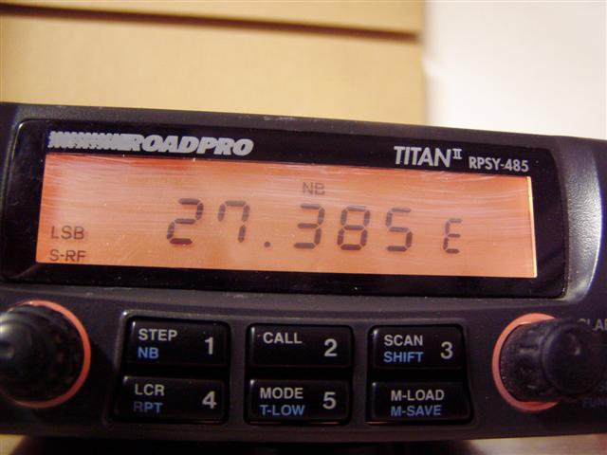

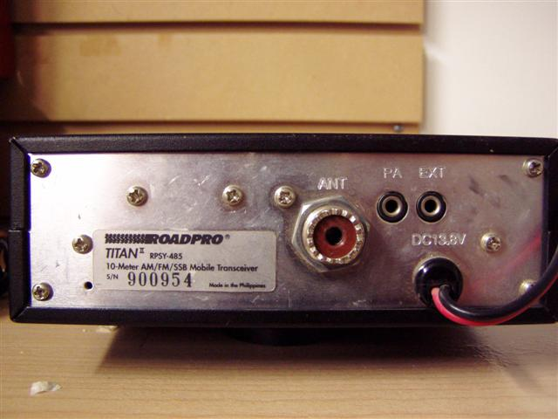

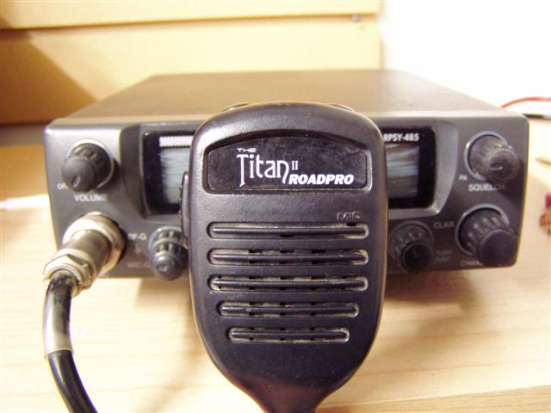

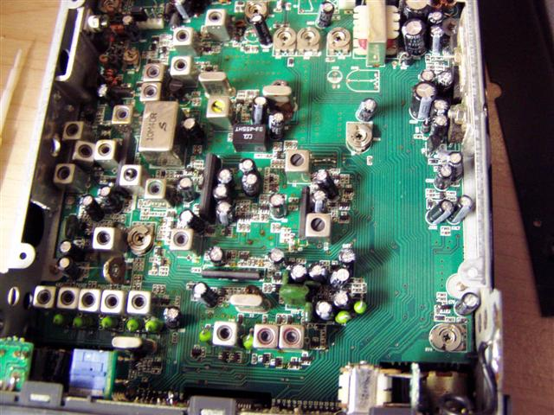
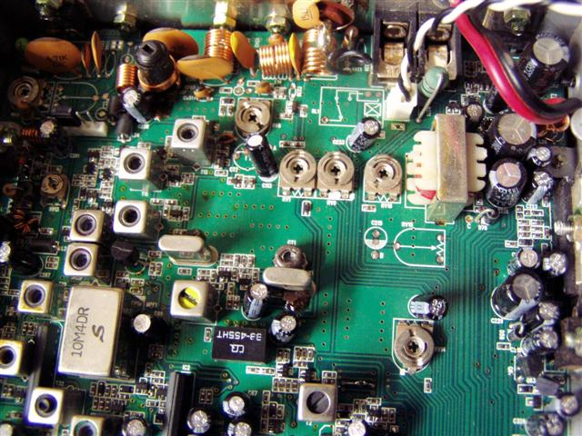

http://youtu.be/-bk36w0DtLE
http://youtu.be/80bQEU0z3eA

